**Relatório Técnico**

**Nº Grupo:** 02

**Nome dos integrantes:** Ali Omar, Gustavo Oliveira, Gustavo Pereira, Jusley Junior, Luigi Matheus Thiago Sanchez

**Turma:** 1ADSA

**Tema do projeto:** Sensor de umidade em sistemas pneumáticos

**Sensor:** LM35 (Temperatura) e DHT11 (Umidade)

**Introdução**

Este trabalho visa desenvolver e propor a venda de uma solução de monitoramento de umidade e temperatura em sistemas pneumáticos para a indústria automotiva. A solução foca na prevenção de falhas, redução de custos operacionais e aumento da segurança, utilizando sensores de alta precisão integrados a um sistema de análise de dados em tempo real.

**Arquitetura de Montagem**

Abaixo está uma foto da arquitetura de montagem do projeto na mini protoboard, a imagem mostra como o sensor LM35 e DHT11 foi conectado ao Arduino Uno R3:

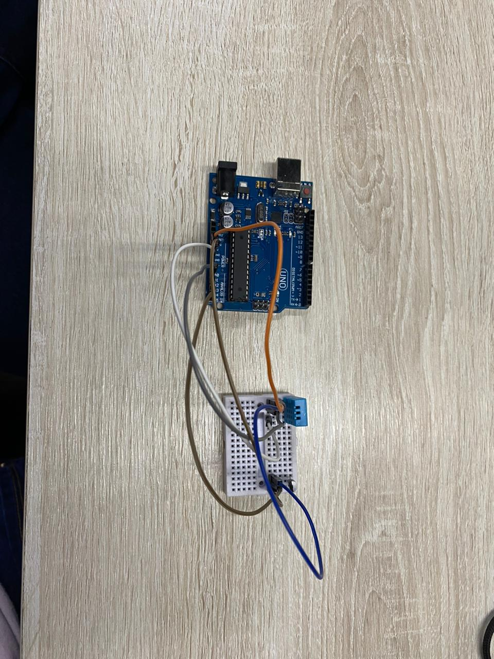

**Código do Projeto**

O código abaixo foi utilizado para ler a temperatura ambiente a partir do sensor LM35 e DHT11 e exibir o valor em graus Celsius e umidade respectivamente no monitor serial, o sistema enviará um alerta ao cliente posteriormente, essa funcionalidade ainda será implementada:

